DOKUMENTÁCIÓ

Mobil programozási alapok

Féléves feladat

Shopping List Application

Készítette: **Vékony Róbert**

Neptunkód: **H0F0SZ**

Dátum: **2024.01.28**

Tartalom

Feladat ismertetése: 3

A Program felépítése: 4

GroceryDao.kt 4

Metúdusok 4

GroceryDatabase.kt 5

GroceryItems.kt 6

GroceryRepository.kt 7

GroceryRVAdapter.kt 8

GroceryViewModel.kt 9

GroceryViewModelFactory.kt 9

MainActivity.kt 10

fun OnCreate(savedInstanceState: Bundle?) 10

fun openDialog() 11

activity_main.xml 12

grocery_add_dialog.xml 13

# Feladat ismertetése:

A Shopping List Application project célja, egy egyszerűen kezelhető bevásárló lista mobil alkalmazás fejlesztése. Android rendszerre készült készült, amihez Room adatbázis és ViewModel segítségével valósítja meg a termékek rögzítését és kezelését. Az minimalista felhasználói felületnek köszönhetően egyszerűen lehet a bevásárló listához hozzáadni, törölni, vagy módosítani termékeket.

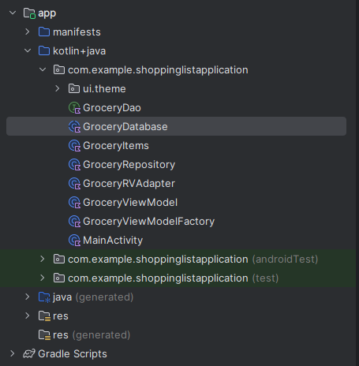

# A Program felépítése:

## GroceryDao.kt

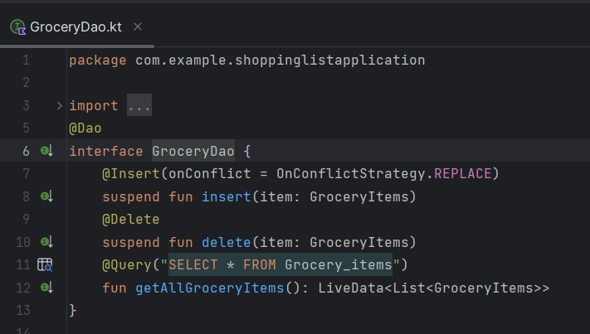

Az “android.room” könyvtár által nyújtott szolgáltatásokkat használja ez a DAO (Data Acces Object) interface az @insert, @delete, @query műveletek végrehajtásához.

### Metúdusok

**insert(item: GroceryItems):** Az adatbázisba létrehozható vele egy új elem, valamint az onConflict paraméterrel, megadható, hogy valamilyen ütközés következtében mi történjen.

**delete(item: GroceryItems):** Létrehozott téeleknek az adatbázisból való eltávolítására szolgál.

**getAllGroceryItems():LiveData<List<GroceryItems>>:** A Grocery_items tábla összes rekordját visszaadja GroceryItems-ként.

## GroceryDatabase.kt

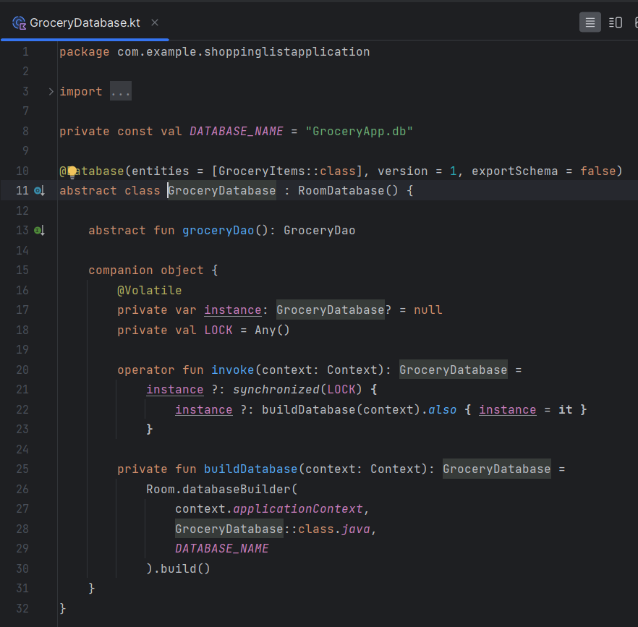

Ez az osztály az alkalmazás Room adatbázisát reprezentálja.

A RoomDatabase absztrakt osztály leszármazottjaként szolgál, amely tartalmazza a DAO-hoz való hozzáférést.

Implementálja a Singleton mintát a hatékony adatbázis-kezelés érdekében.

A **buildDatabase** függvény a Room library segítségével építi fel az adatbázist.

## GroceryItems.kt

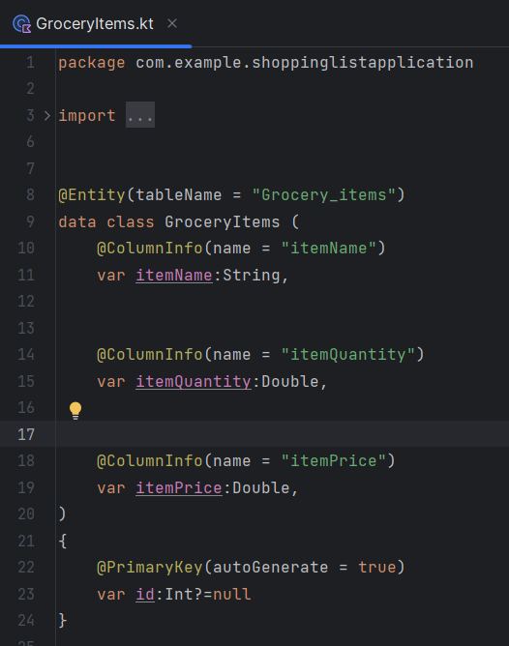

Ez az entitás osztály reprezentálja a bevásárlási tételt az adatbázisban.

A @Entity annotációval jelöli meg, hogy az osztály egy Room adatbázis entitás.

A tábla neve "Grocery_items", és az oszlopok a tétel nevét, mennyiségét, árát és egyedi azonosítóját (id) tartalmazzák.

## GroceryRepository.kt

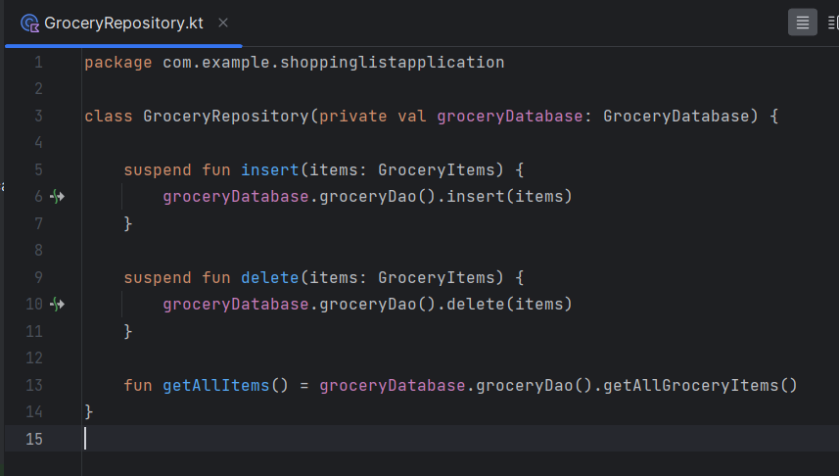

Ez az osztály közvetíti az alkalmazás és az adatbázis közötti kommunikációt.

Az **insert** és **delete** függvények segítségével a ViewModel számára lehetővé teszi az adatok módosítását.

A **getAllItems** függvényen keresztül a ViewModel kéréseit továbbítja az adatbázis felé.

## GroceryRVAdapter.kt

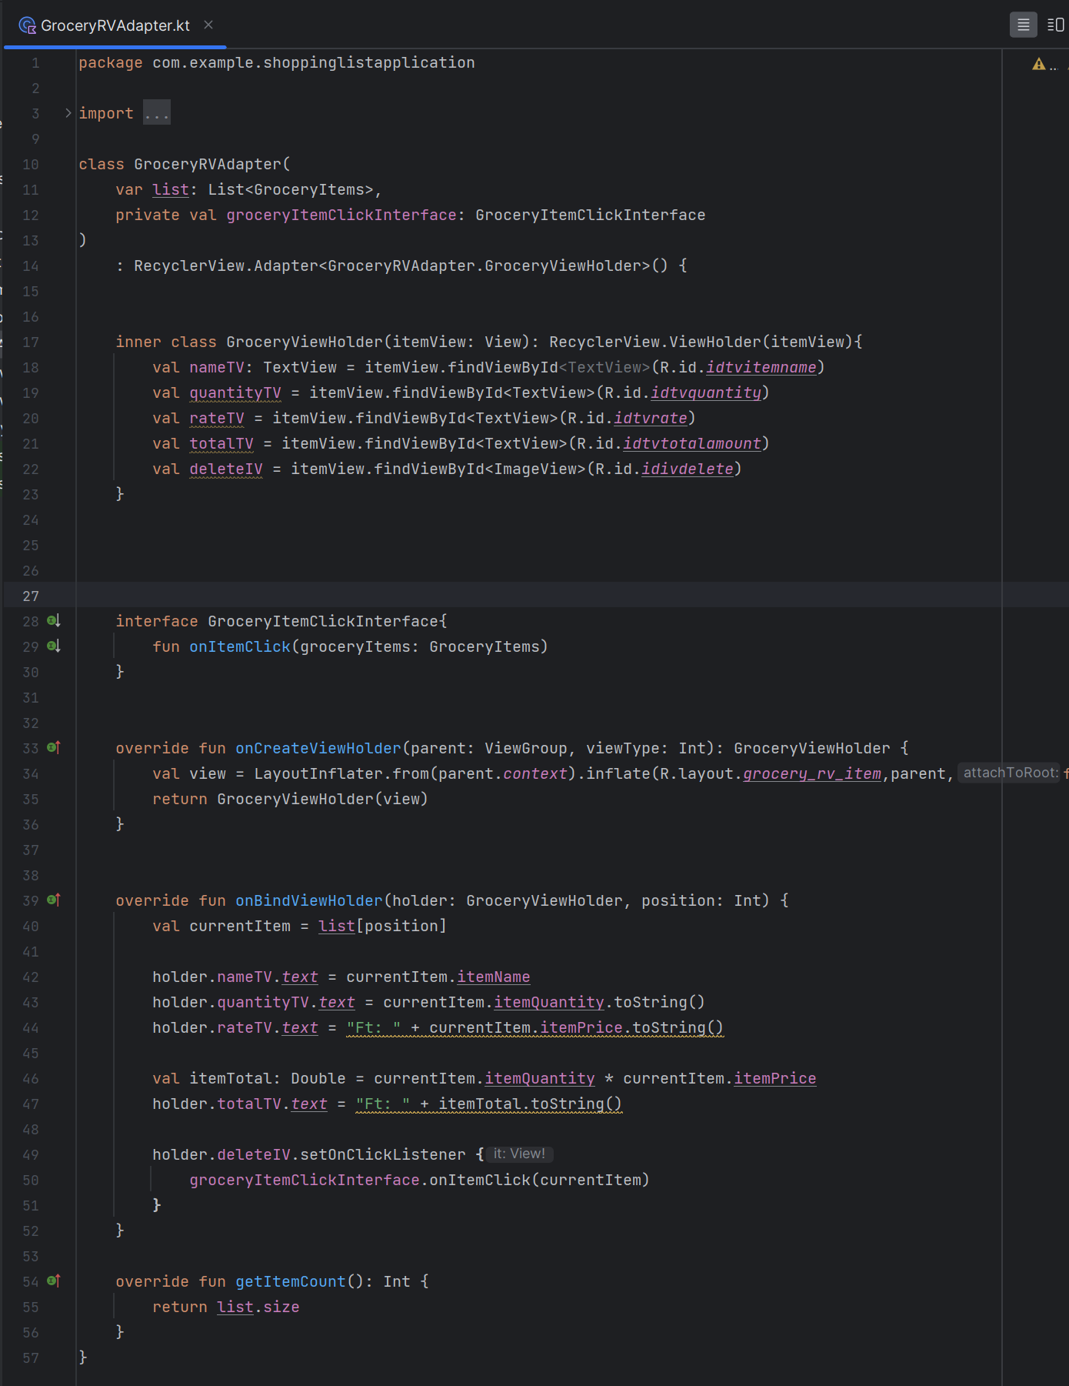

RecyclerView adapter osztály, amely felelős a bevásárlólista elemeinek megjelenítéséért.

Az **onCreateViewHolder** és **onBindViewHolder** függvényekben konfigurálja a nézeteket és adataikat.

Tartalmazza az GroceryViewHolder belső osztályt, amely a nézeteket tartalmazza.

## GroceryViewModel.kt

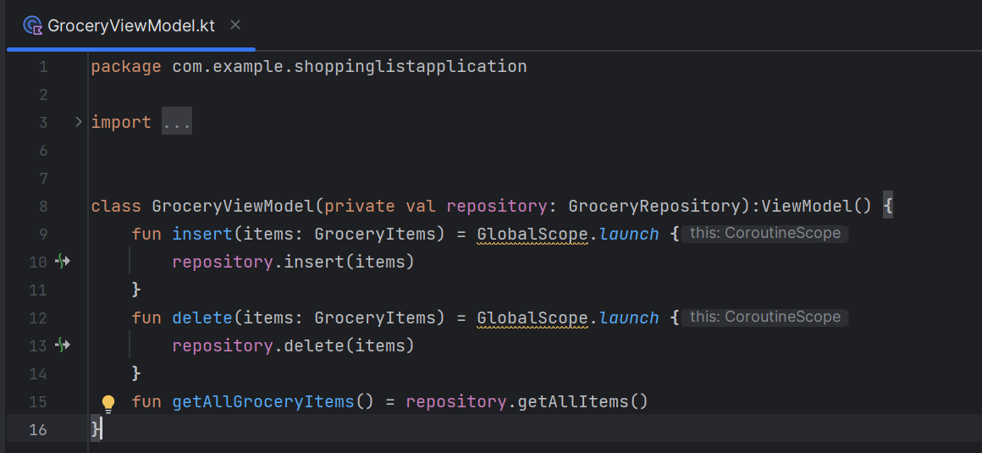

ViewModel osztály, amely az alkalmazás logikáját kezeli.

Az **insert** és **delete** függvényeken keresztül kommunikál a repository-val.

A **getAllGroceryItems** függvényen keresztül figyeli a változásokat az adatbázisban, és frissíti a nézetet.

## GroceryViewModelFactory.kt

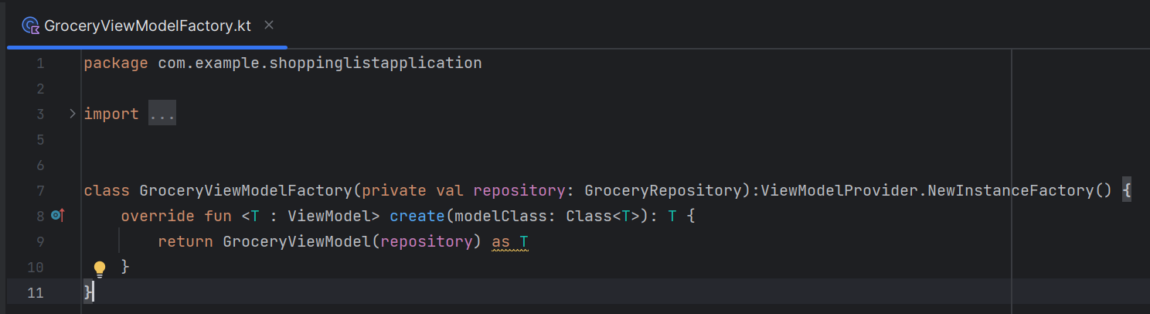

Segédosztály, amely lehetővé teszi a ViewModelProvider számára, hogy létrehozza a GroceryViewModel példányt.

## MainActivity.kt

### fun OnCreate(savedInstanceState: Bundle?)

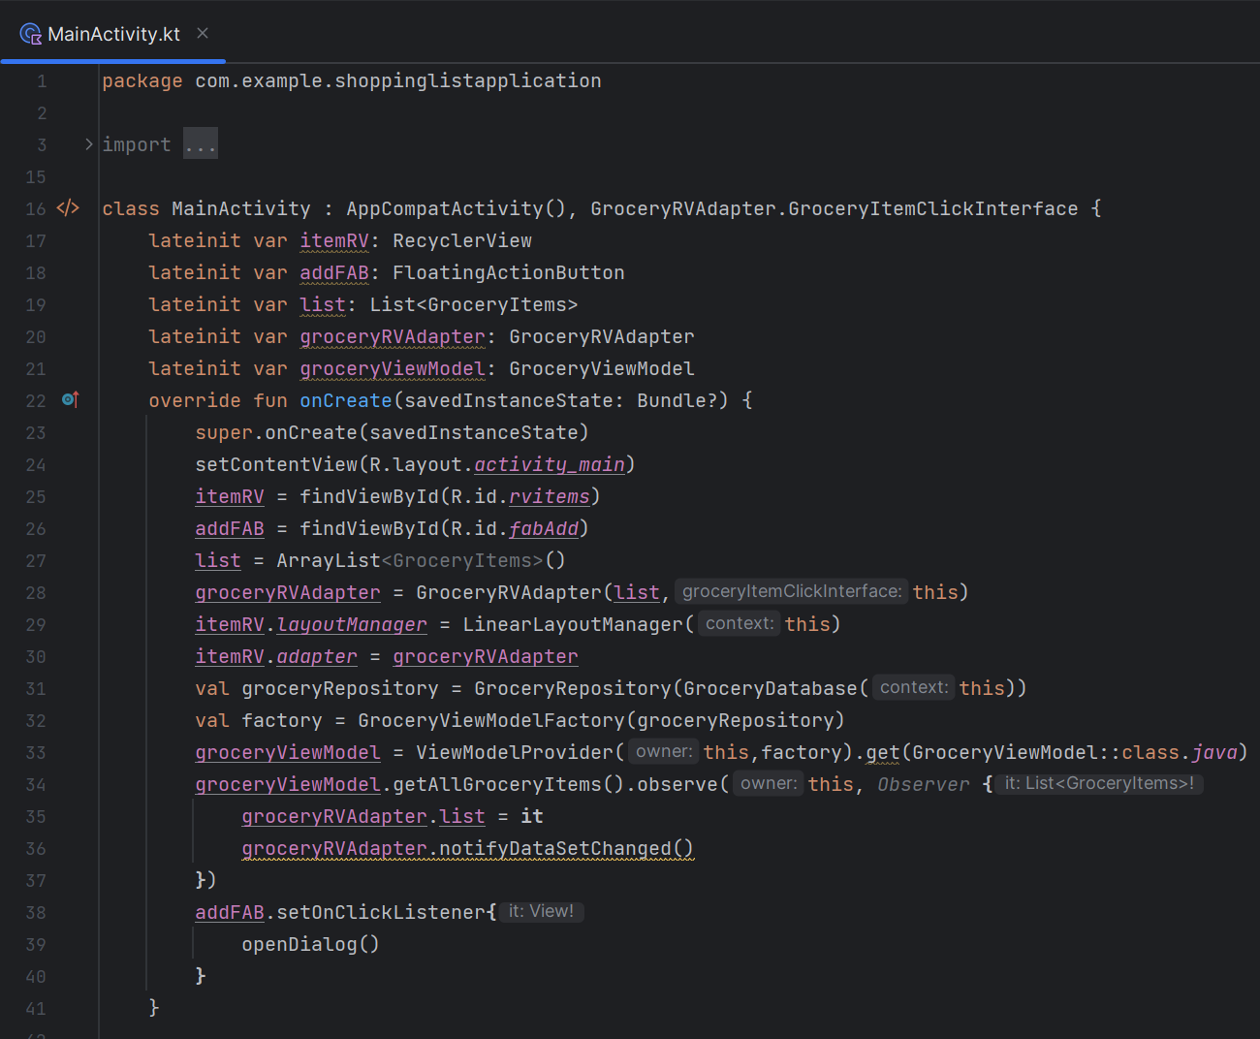

Az Activity életciklusának kezdetén hívódik meg.

Beállítja az Activity tartalmát a activity_main.xml elrendezési fájl alapján. Inicializálja a RecyclerView-t, a FloatingActionButton-ot, a ViewModel-t és az Adapter-t.

Regisztrálja az Observer-t a ViewModel által visszaadott LiveData-vel, hogy frissítse a felületet az adatok változása esetén.

Beállítja a FloatingActionButton kattintási eseményét, hogy megnyissa a dialógusablakot az új bevásárlási tételek hozzáadásához.

### fun openDialog()

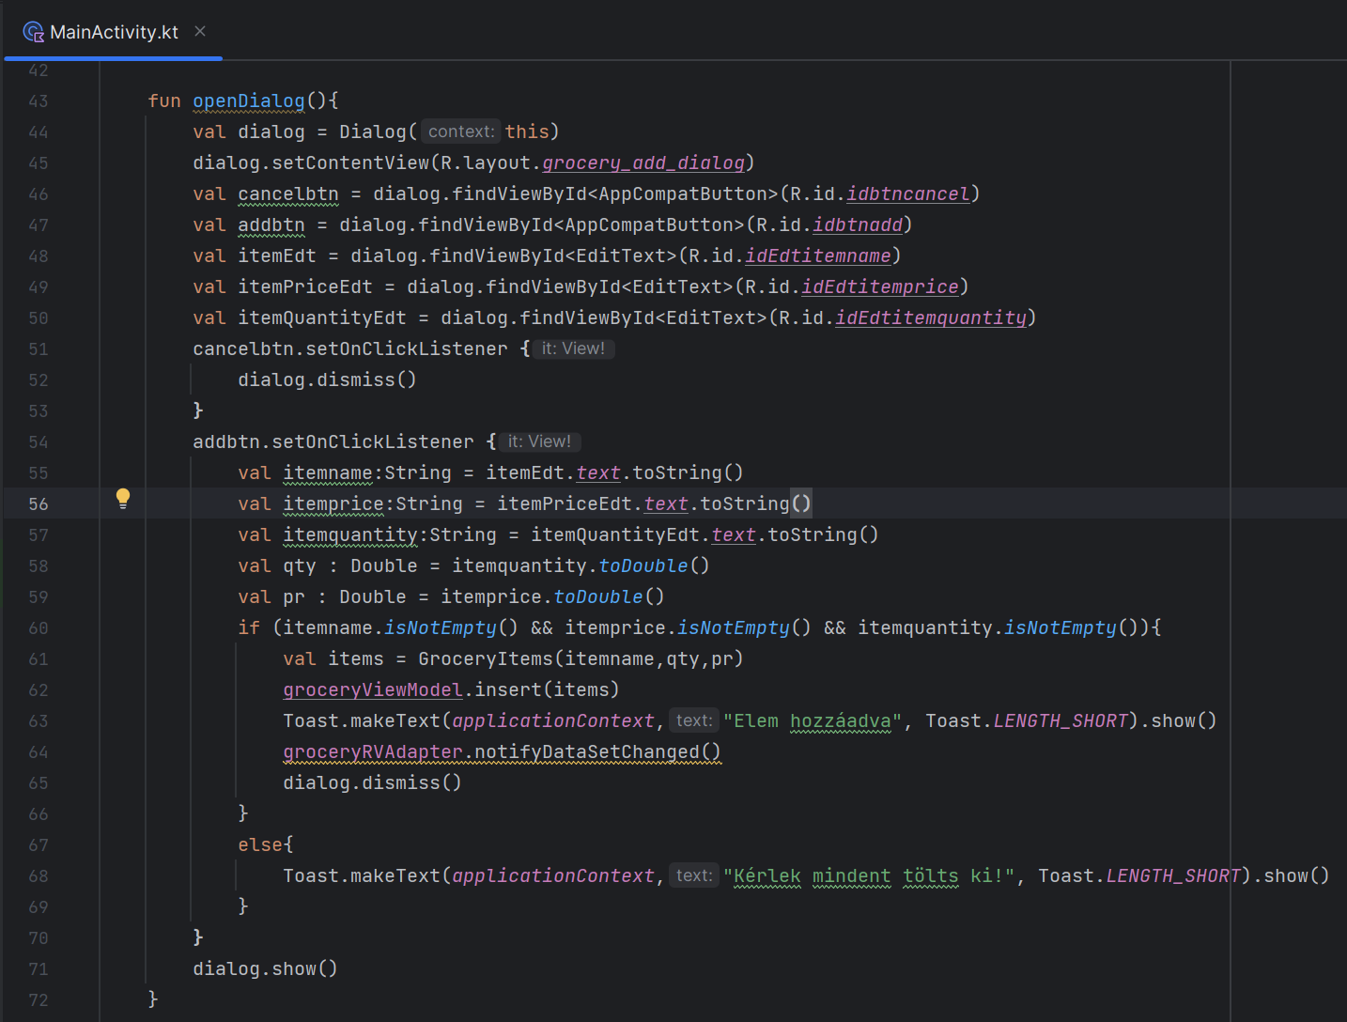

Megnyit egy dialógusablakot az új bevásárlási tételek hozzáadásához.

Beállítja a dialógusablak nézetét a grocery_add_dialog.xml elrendezési fájl alapján.

Rögzíti a felhasználó által megadott adatokat, és hozzáadja az új tételt az adatbázishoz a ViewModel segítségével.

## activity_main.xml

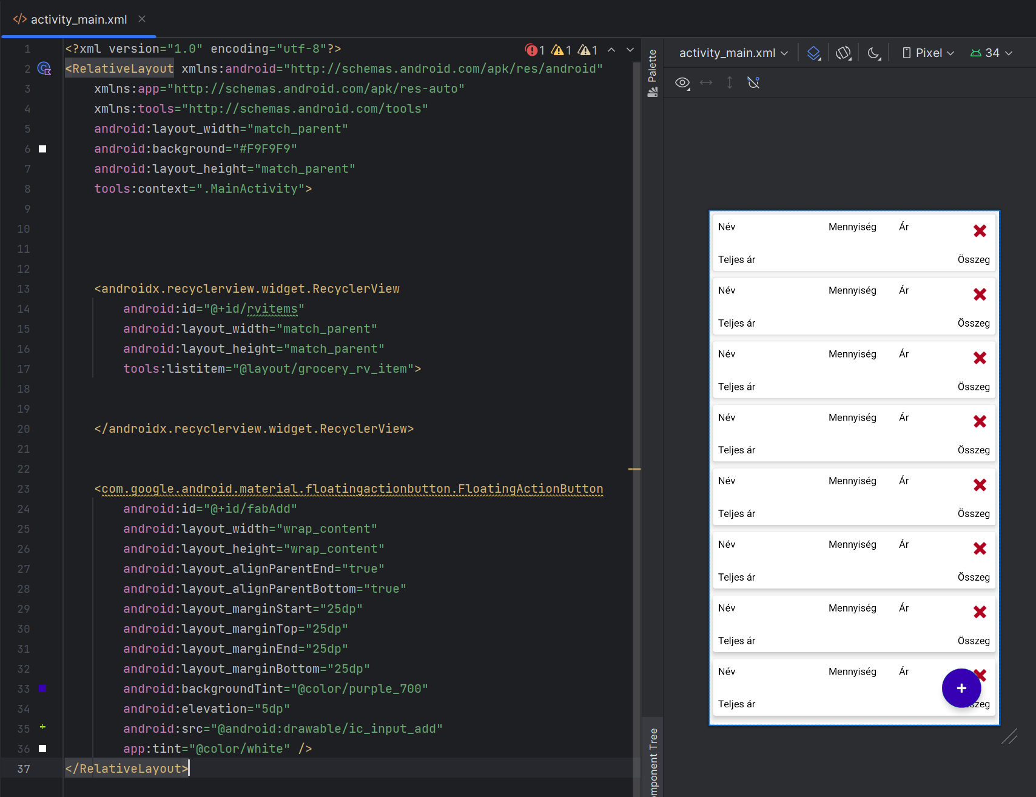

## grocery_add_dialog.xml

